NOVENA AL ESPÍRITU SANTO  Les proponemos el siguiente esquema para todos los días:  - Reunidos en un lugar adecuado preparamos un pequeño altar(con un mantel, velita, si se quiere algunas flores), donde coloquemos la Palabra de Dios, alguna estampa del Espíritu Santo y la imagen de la Virgen María o una estampa de ella.  - Luego juntos rezamos la Oración Inicial.  - A continuación anunciamos la intención del día, el valor a meditar  - Se proclama un texto bíblico. Canto.  - Reflexionamos, presentamos nuestras peticiones(al final rezamos juntos un Padrenuestro, Avemaría, Gloria).  - Oración final.  Oración Inicial.  Guía: Ven Espíritu Santo llena los corazones de tus fieles y enciende en ellos el fuego de tú amor. Envía tu Espíritu para darnos nueva vida.  Todos: Y renovarás la faz de la tierra.  Guía: Oración: Oh Dios, que has iluminado los corazones de tus fieles con la luz del Espíritu Santo, has que guiados por este mismo Espíritu gustemos la dulzura del bien y gocemos siempre de sus divinos consuelos. Te lo pedimos por Cristo Nuestro Señor. Amén.  Día Primero: CONFIANZA  “Hijo mío, no olvides mi enseñanza, y que tu corazón observe mis mandamientos. Confía en el Señor de todo corazón y no te apoyes en tu propia inteligencia”. (Prov. 3, 1.5).  Espíritu Santo que suscitas confianza en los corazones de los hombres que te buscan; ayúdanos a vivir cada día sostenidos en los brazos del Padre.  Día Segundo: FIDELIDAD.  “Él los mantendrá firmes hasta el fin, para que sean irreprochables en el día de la Venida de nuestro Señor Jesucristo. Porque Dios es fiel, y él los llamó a vivir en comunión con su Hijo Jesucristo, nuestro Señor”.(1 Cor. 1, 8-9).  Espíritu Santo que concedes a los cristianos fidelidad a tu Palabra; ayúdanos a anunciar a todos la esperanza de Cristo que no defrauda.  Día Tercero: SERVICIO  “Si yo, que soy el Señor y Maestro, les he lavado los pies, ustedes también deben lavarse los pies unos a otros. Les he dado el ejemplo para que hagan lo mismo que yo hice con ustedes”.(Jn. 13, 14-15).  Espíritu Santo que alientas a tu Iglesia a ser servidora como el Maestro, ayúdanos a buscar en tú misericordia, la felicidad a nuestros hermanos.  Día Cuarto: UNIDAD  “Hay diversidad de dones, pero todos proceden del mismo Espíritu”.(1 Cor. 12,4).  MORA EN MÍ  Santo Espíritu de Dios,  Mora en mí, mora en mí.  Quiero ser lleno de tu luz,  Mora en mí, mora en mí.  Si tu bella luz mora en mí,  la gloria de Jesús irradiaré,  Mora en mí, mora en mí,  soy de ti, soy de ti.  Si quebrantas Santo Espíritu mis ser,  instrumento de tu amor yo puedo ser,  mora en mí, mora en mí,  soy de ti, soy de ti.  Oración Final.  Padre Bueno, envíanos tu espíritu de amor  Y revístenos de entrañas de misericordia  Para poder ser signos de tu bondad  En nuestras familias y ambientes.  Señor Jesús, que nos prometiste el Paráclito,  Envíanos tu Espíritu de Verdad ,  ayúdanos a hacernos cercanos y solidarios  con los que sufren y anímanos a proclamarte  entre aquellos que no te conocen.  Espíritu Santo, alma de la Iglesia,  Impúlsanos en esta nueva evangelización  A ser testigos valientes y fervorosos del Evangelio.  Te lo pedimos con María, Madre de la Iglesia y Madre nuestra,  Por Jesucristo Nuestro Señor. Amén  EQUIPO DE ANIMACIÓN MISIONERA- SEMINARIO MAYOR DE TUCUMÁN. |  | Espíritu Santo, tú que con el Padre y el Hijo, eres la plena comunión, conduce a tu Iglesia a estrechar vínculos de fraternidad formando un solo cuerpo en Cristo.  Día Quinto: TESTIMONIO.  “Y nosotros hemos visto y atestiguamos que el Padre envió al Hijo como Salvador del mundo”. (1 Jn. 4,14).  Espíritu Santo, que animaste a los Apóstoles a anunciar la Buena Noticia, impúlsanos a vivir la santidad en al misión de cada día.  Día Sexto: PERSEVERANCIA  “Traten de imitar a Dios como hijos suyos muy queridos”.(Ef. 5,1)  Espíritu Santo, que procedes del amor del Padre y del Hijo, te suplicamos que en peregrinar de nuestra vida busquemos incesantemente el rostro de Dios.  Día Séptimo: JUSTICIA  “En lo que a ti concierne, hombre de Dios, huye de todo esto. Practica la justicia, la piedad, la fe, el amor, la constancia, la bondad.”(1 Tim. 6,11)  Espíritu Santo, que te das a conocer a los hombres, penetra nuestras almas con tu luz divina para que encontremos la felicidad en la opción preferencial por los pobres, débiles y sufrientes.  Día Octavo: ENTREGA  “Maridos amen, su esposa como Cristo amó a la Iglesia por ella santificarla” (Ef.5,25).  Espíritu Santo, que a través de tu acción unes la vida de tus fieles, has que los esposos en la entrega mutua formen una verdadera iglesia doméstica.  Día Noveno: CARIDAD  “No hay amor más grande que dar la vida por los amigos”. (Jn. 15,13)  Espíritu Santo, que fuiste enviado por Cristo, enciende en nosotros el fuego de tu amor para que anunciemos la Buena Noticia a todos los pueblos.  CANTOS  ESPÍRITU DE DIOS  Espíritu de Dios, llena mi vida, llena mi alma, llena mi ser.(2 veces)  Lléname, lléname, con tu presencia lléname, lléname  Con tu poder lléname, lléname, con tu bondad.  Si Dios no vive en mí, vivo sin calma, vivo sin rumbo, vivo sin luz(2 veces).  EN EL ESPÍRITU DE JESÚS NOS PREPAREMOS  A CELEBRAR PENTECOSTÉS  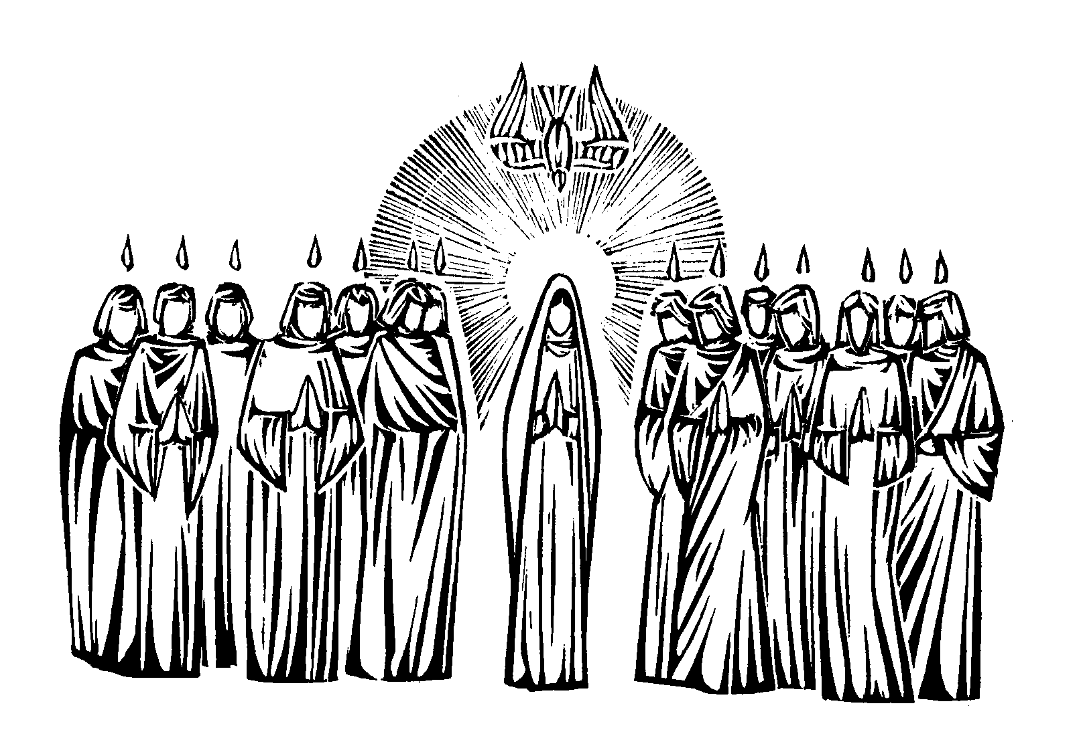  PENTECOSTÉS: ES EL ACONTECIMIENTO QUE TRANSFORMÓ LA VIDA DE LA IGLESIA NACIENTE; QUE LA IMPULSÓ A RECORRER NUEVOS CAMINOS; QUE LA LLEVÓ A PROCLAMAR LA BUENA NOTICIA HASTA LOS CONFINES DE LA TIERRA.  PENTECOSTÉS: ES LA FIESTA QUE NOS RECUERDA LA VOCACIÓN PROFUNDA DE LA IGLESIA: ¡¡¡ QUE ELLA EXISTE PARA EVANGELIZAR; QUE SOMOS DEPOSITARIOS DE UN TESORO QUE NO PODEMOS GUARDAR EN LA INTIMIDAD !!!  PENTECOSTÉS: ES EL ACONTECIMIENTO QUE HOY NOS DESAFÍA A NAVEGAR MAR ADENTRO EN EL ANCHO HORIZONTE DE NUESTRA SOCIEDAD, Y DESDE NUETRAS DUDAS, TEMORES, CANSANCIOS Y DEBILIDADES, CONTAGIAR LA ALEGRÍA DE LA SALVACIÓN DE CRISTO CON LA CERTEZA DE QUE SÓLO EN ÉL ESTÁ EL MANATIAL DE NUESTRA ESPERANZA.

